|  |
| --- |
| **Bug Report – EBAC** |
| Contato |
|  |
| **O que é isto?** |
| Este é um modelo de relatório de bug. Você deve usar para comunicar um defeito ou melhoria para o seu time de desenvolvimento. |
|  |
| **Como eu uso isto?** |
| Faça uma cópia deste documento (Arquivo> Fazer uma cópia) e salve-o para uso futuro.  Este arquivo tem um exemplo de escrita de cada campo, mas você pode substituir de acordo com sua necessidade. |

# Modelo de Bug Report: Tradicional

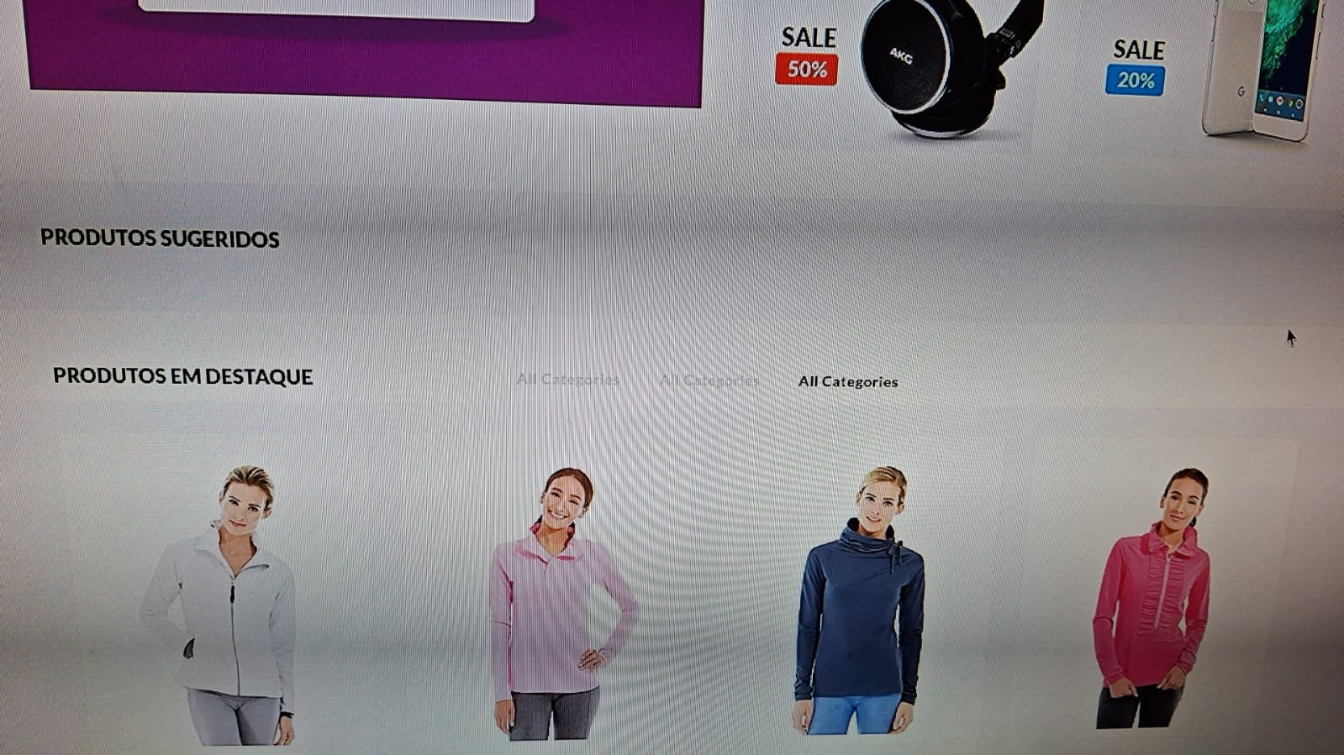

|  |  |
| --- | --- |
| **ID:** | BUG-001 |
| **Título:** | Pagina com 2 idiomas ao mês mo tempo |
| **Ambiente:** | http://lojaebac.ebaconline.art.br/produtos/page/2/# |
| **URL:** | http://lojaebac.ebaconline.art.br/produtos/page/2/# |
| **Evidências:** |  |
| **Etapas para reproduzir:** |  |
| **Resultado e comportamento esperado:** | **PRODUTOS SUGERIDOS**   * **PRODUTOS EM DESTAQUE** * Botões: **TODAS AS CATEGORIAS**, **ROUPAS**, **ELETRÔNICOS** * **PROMOÇÃO 50%** e **PROMOÇÃO 20%** |
| **Gravidade:** | A pagina faz uma mistura de 2 idiomas ingles e portugues |
| **Prioridade:** | Traduzir pagina para um unico idioma |
| **Data e hora:** | 27/10/2025 á 21:00 |
| **Criado por:** | Tatiane Lessa |
| **Atribuído para:** | Fabio Children |

|  |  |
| --- | --- |
| **ID:** | BUG-002 |
| **Título:** | CATEGORIAS NO DESTAQUE |
| **Ambiente:** | http://lojaebac.ebaconline.art.br/ |
| **URL:** | http://lojaebac.ebaconline.art.br/ |
| **Evidências:** |  |
| **Etapas para reproduzir:** | EXISTE TRES BOTOES COM TODAS AS CATEGORIAS QUE NÃO PERMITE QUE O CLIENTE NAVEGUE NO SITE:  1 – TODAS AS CATEGORIAS  2- ROUPAS  3- ELETRONICOS |
| **Resultado e comportamento esperado:** |  |
| **Gravidade:** | VERIFICAR A POSSIBILIDADE DE NAVEGAR MELHOR NO SITE |
| **Prioridade:** | INCLUIR MAIS BOTÕES DE NAVEGAÇÃO |
| **Data e hora:** | 27/10/2025 ÁS 21/10 |
| **Criado por:** | Tatiane Lessa |
| **Atribuído para:** | Andressa Lins |